**INSTITUTO TECNOLÓGICO SUPERIOR**

**“VIDA NUEVA”**



**ADMINISTRACION DE CENTROS DE COMPUTO**

**Tema:** Trabajo en clase

**Carrera**: Informática

**Código:** 19191

**Nivel:** Tercero

**Modadilad:** Semipresencial

**Docente:** Ing. Cristian Cola

**Authores:**

Flores Juan Jose

Moya Jhonny

Poma Nixon

**Año:** 2019 – 2019

**InnovaTech**

GERENTE GENERAL

Jhonny Moya

DEP. DE

ESTADISTICA

PERSONAL ADMINISTRATIVO

ADMINISTRACION

PUBLICIDAD

CONTROL

DE

CALIDAD

JEFE

DE

PERSONAL

GERENTE DE FINANZAS

GERENTE DE REC. HUMANOS

GERENTE DE MERCADOTECNIA

Nixon Poma

GERENTE DE PRODUCCION

Juan Flores

JEFE DE

VENTAS

CONTADOR

sEstamos entrando en la Era Digital, caracterizada por la emergencia de una nueva dimensión que algunas herramientas tecnológicas

Algunos de los riesgos que se pueden presentar más importantes dentro de las tecnologías de la información son:

* ***Riesgo de seguridad cibernética y respuesta ante incidentes***
* Muchos reportes de ataques cibernéticos, rupturas de la privacidad de los datos, y mala conducta de compañías importantes han colocado la seguridad cibernética en lo alto de las agendas de las juntas. Los directores necesitan entender el punto de vista que la administración tiene de los ataques cibernéticos, la potencial probabilidad y los impactos de los eventos de riesgo, y los pasos dados para abordar los riesgos. Ni es práctico ni es posible proteger igualmente todos los activos digitales
* ***Capacidad de recuperación de TI y riesgo de continuidad***
* en capacidad de recuperación se dirijan a la tecnología que respalde sus procesos de negocio más críticos. La prueba de la recuperación, especialmente para la tecnología crítica
* ***Riesgo de proveedor de tecnología y de terceros***
* El propio riesgo de tecnología de terceros puede generar riesgos operacionales, financieros, de reputación, y otros riesgos para las instituciones que usan sus servicios. El entendimiento claro de esos riesgos puede ser oscurecido por imperativos de negocio y por el entusiasmo de la relación, por formas estándar de aseguramiento proporcionadas por vendedores, y por procesos de debida diligencia que consisten en verificar-la-caja
* ***Riesgo de administración de datos***
* Cuando las instituciones retienen datos innecesarios, enfrentan adicionales costos, complejidad, y riesgo que podrían de que podrían ser violados. Las instituciones deben tener política y estándares que respalden la disposición sólida de datos, y aseguramiento de que esa política está siendo puesta en práctica
* ***Riesgo de ejecución del programa de TI***
* Los métodos de toma de decisiones orientada-por-datos pueden complementar o reemplazar el enfoque orientado-por-la-anécdota que a menudo prevalece en la planeación del proyecto. Probar las aguas con un proyecto piloto puede revelar cómo las analíticas pueden funcionar y si implementar ese enfoque en una escala más amplia.
* ***Riesgo de operaciones de tecnología***
* para proteger la integridad del entorno de la tecnología. La TI necesita entregar los servicios en los niveles acordados con el negocio, administrar la capacidad, entender y administrar sus activos, cumplir con los acuerdos de licencia de software, y administrar de manera efectiva los incidentes y los problemas
* ***Riesgo de administración inefectiva del riesgo***
* Considerando la importancia que hoy tiene el riesgo de tecnología, las organizaciones necesitan mejorar el desarrollo de habilidades y de patrones de carrera en la administración del riesgo de tecnología
* ***Riesgo estratégico de TI***
* Acoger versus esperar la nueva tecnología
* Operar versus construir
* Tecnología heredada:
* Carencia de integración entre las estrategias de TI y las estrategias de negocio

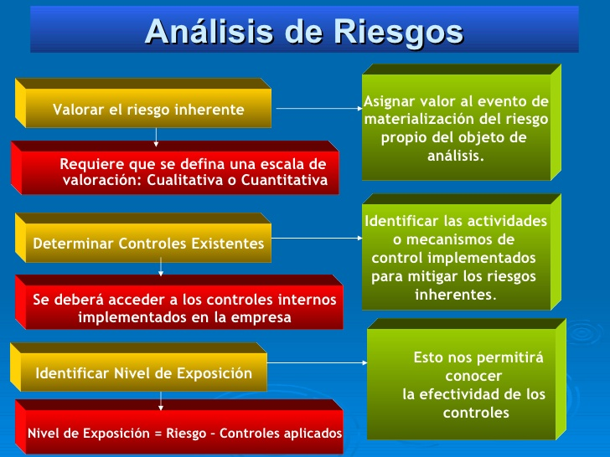

**ANALISIS FODA DE INNOVATECH**

*FORTALEZAS

*DEBILIDADES

*OPOTUNIDADES

*AMENAZAS

**FORTALEZAS**

Innovatech empresa basada en la comercialización de equipos tecnológicos como fortalezas tenemos la venta de tecnología, equipos de calidad, equipos originales de las empresas de primera como SONNY, LG, entre otra marca nuestros equipos son importados directamente del país de origen de las empresas.

Se tiene personal capacitado para solventar las inquietudes de los clientes.

Se tiene un sistema de atención al cliente.

**DEBILIDADES**

Se tiene como debilidad la ubicación del local comercial. (sur de la cuidad de Quito)

La alta competencia entre los locales que brindan el mismo servicio

**OPOTUNIDADES**

Se tiene como principal servicio las reparaciones de los equipos, así como la gente capacitada para solucionar alguno del requerimiento de los clientes creando así una ventana hacia la evolución de la empresa.

**AMENAZAS**

Los locales comerciales en la cercanía de nuestro establecimiento nos incitan dar siempre un valor agregado a nuestra atención al cliente

Dependemos de las empresas en auge de la tecnología ya que importamos directamente de Sony y lg como principales vendedores de sus equipos.